Actividad: Módulo 1 - Lección 2

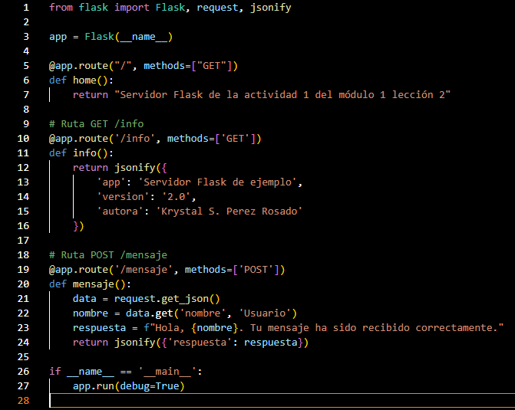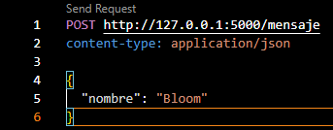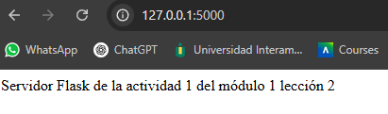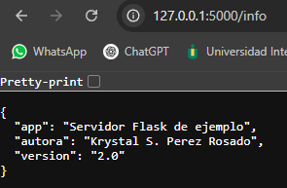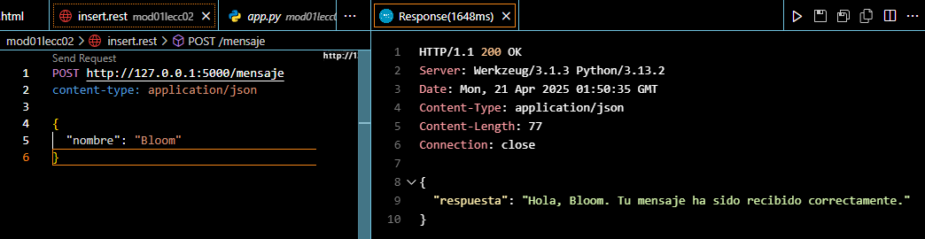[ Cliente Web o Móvil ]

|

v

[ Servidor Flask (API REST) ]

|

v

[ Base de Datos (ej. SQLite, PostgreSQL) ]

Base de Datos

GET /usuarios

POST /crear_usuarios

GET /info

Servidor Flask (API REST)

Cliente